Компания АКСИОМА
603035, г. Нижний Новгород, ул. Чаадаева, 5 д
т.4-232-555, 8-910-123-9996, 8-950-625-05-77
www.aksioma-nn.ru

Внешний вид | Наименование изделия  Размер(мм),вес(кг) | Ед.изм | Кол-во на поддоне | Стоимость за шт.
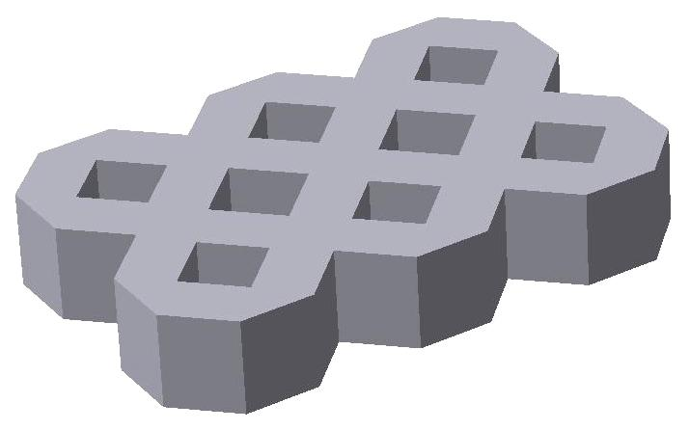 | Газонная решетка  600×400×100 (44 кг.) | шт. | 15 | 310
 | «Балясина»  740 мм (26 кг)  900 мм (50 кг)  970 мм | шт. | по факту  погрузки | 795  1035  915
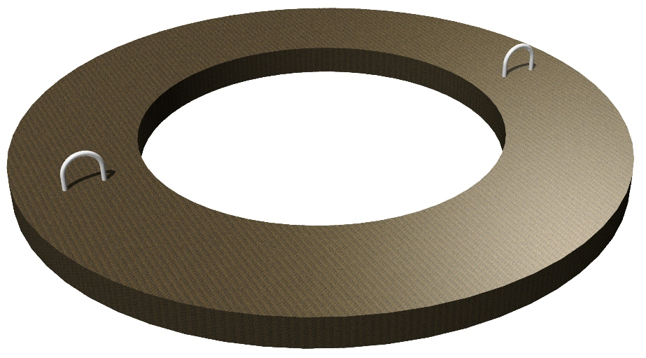 | Кольцо бетонное  Dвнеш = 1000 мм  Dвнутр = 580 мм  h=60 мм (75 кг.)  h=100 мм (107кг.) | шт. | 5 | 485  620
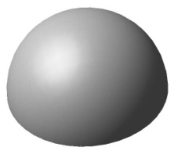 | Дорожное ограждение  «полушар»  ø 500 мм;  h = 250мм(75 кг.)  h = 330мм(112 кг.) | шт. | 3 | 600 840 | покраска
145
155

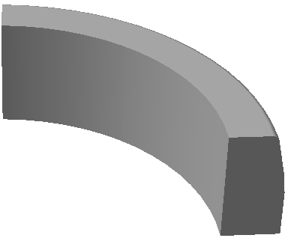 | Бордюр «Радиусный R=55 см»  Тротуарный 930×200×80  Дорожный 864×300×150 | шт. | 10  5 | Сер. | Кр.
 |  |  |  | 290  610 | 330  ---
 | Пеньки  D-320х50 (10 кг)  D-440х50 (15 кг) |  |  |  | 285  300
- Марка бетона по прочности М200, морозостойкость не менее 100 циклов (вазоны цветочные, балясина, кольцо бетонное).
- Марка бетона по прочности М300, морозостойкость не менее 200 циклов (газонная решетка Дорожное ограждение, бордюр радиусный, брусчатка «Пеньки»).
- Возможна покраска изделий.
- Цвет подбирается согласно заявке.
- Стоимость покраски оговаривается отдельно.

- Продукция грузится на поддонах (поддоны возвратные, залоговая стоимость 100руб./поддон).

- Погрузка в открытый автомобиль Покупателя производится бесплатно погрузчиком

